Количество ЛВС

Количество ЛВС в мониторинге информатизации вычисляется автоматически путем учета введенных объектов «ЛВС» в приложении «Оценка уровня информатизации» АИС «Параграф: ОУ»
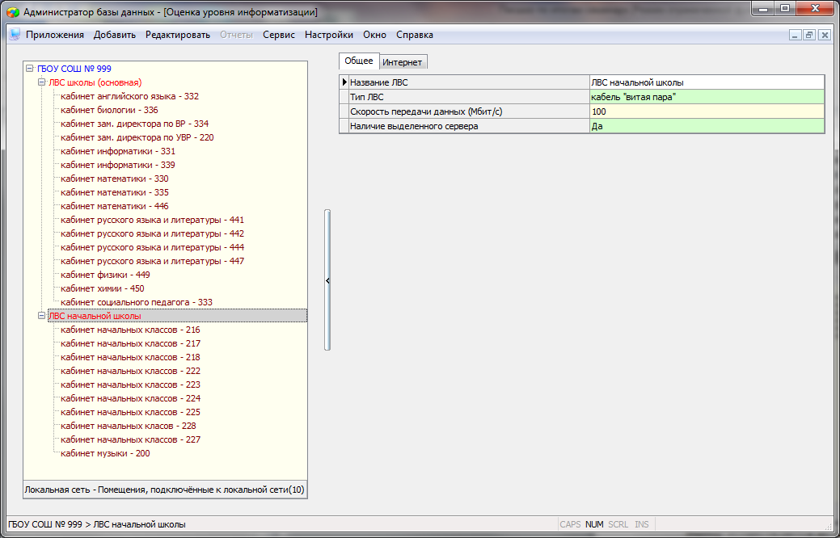
Для каждой ЛВС необходимо указать подключенные помещения (добавляются из контекстного меню командой «Добавить») и заполнить поля свойств (справа), включая закладку «Интернет». Для ЛВС, созданной в одном кабинете (компьютерный класс), необходимо указывать только одно помещение.

Скорость подключения к Интернет

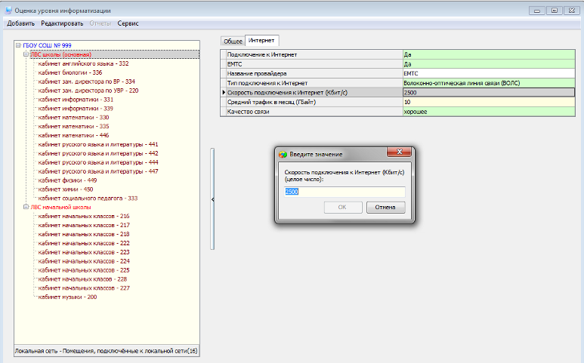

Скорость подключения к Интернет заполняется для каждой ЛВС отдельно на закладке «Интернет» в правом окне свойств (при выделении объекта «ЛВС»). Скорость подключения измеряется в Кбит/с) и округляется до целых чисел. Приведенная на рис. скорость 2500 Кбит/с соответствует примерно 2,5 Мбит/с .
Для измерения скорости подключения рекомендуется использовать соответствующие программы измерения скорости, например,
http://www.speedtest.net
http://2ip.ru/speed/
или другие программы, легко находящиеся в поиске.
При тестировании, как правило, измеряется скорости входящего и выходящего трафика. Для ввода необходимо использовать входящую скорость (она, как правило, выше). Если тестирующая программа дает скорость в других единицах, обычно в Мбит/с, ее надо перевести в Кбит/с (умножив на 1000)

